問題2
下記の結果になるようプログラムを作成すること。
※入力フィールドから名前を送信すると、その名前のレコードを表示する
実行結果

ユーザ情報一覧画面
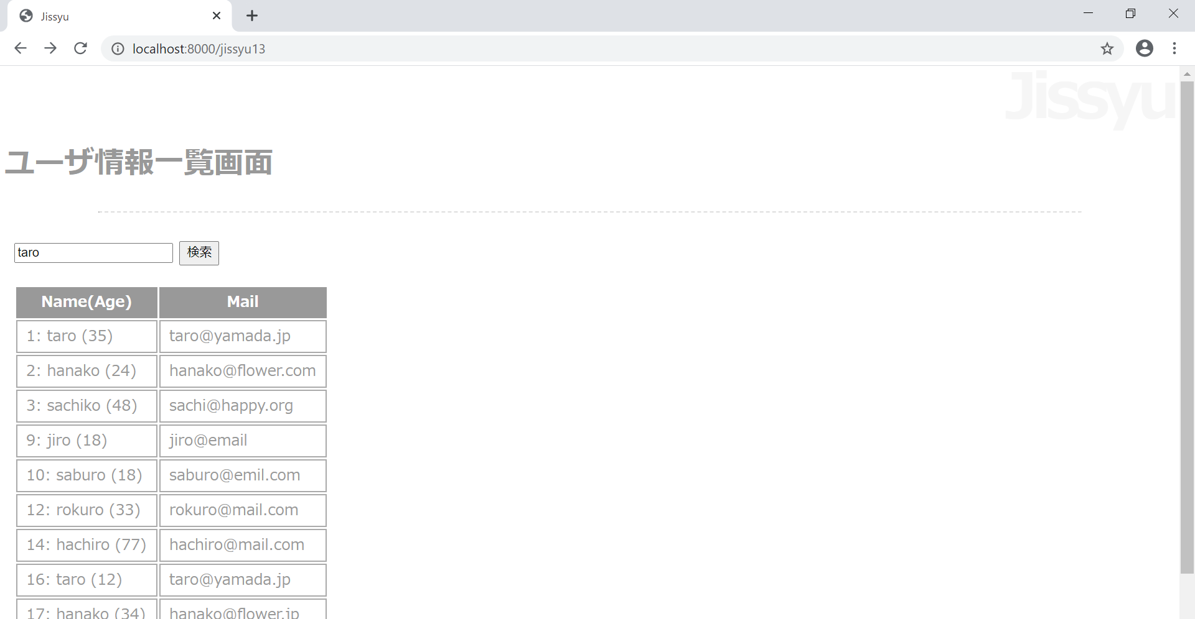

ユーザ情報詳細画面
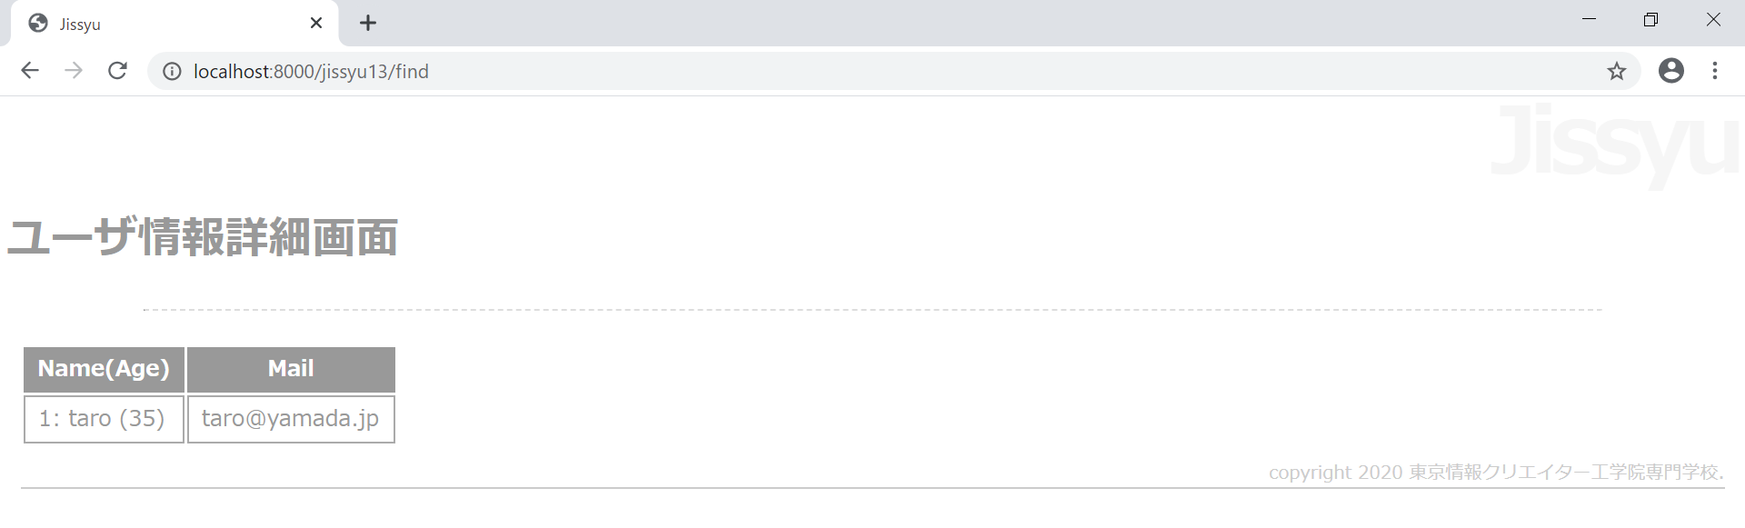

未完成プログラム ファイル名：Jissyu6_1Controller.php

<?php

namespace App\Http\Controllers;

use App\Person;
use Illuminate\Http\Request;

class Jissyu6_1Controller extends Controller
{
public function index(Request $request)
{
$items = Person::all();
$param = ['input' => '','items' => $items];
return view('jissyu6_1.index', $param);
}
public function find(Request $request)
{
//$item = Person::find($request->input);
$item = ___(1)___;
return view('jissyu6_1.show', ['item' => $item]);
}
}

